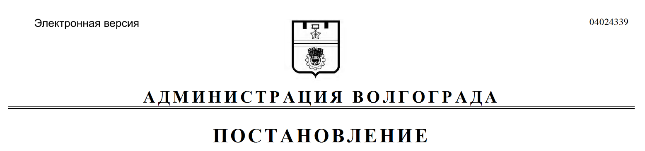
от 07.12.2018 № 1705

Об изъятии для муниципальных нужд земельного участка, на котором распо-ложен многоквартирный жилой дом по адресу: Волгоград, тер. Поселок 4-й уча-сток, 10, и помещений в указанном многоквартирном жилом доме

В целях обеспечения жилищных прав граждан, являющихся собственниками жилых помещений, проживающих на территории городского округа город-герой Волгоград, в соответствии со статьей 32 Жилищного кодекса Российской Федерации, статьей 56.6 Земельного кодекса Российской Федерации, на основании постановления администрации Волгограда от 24 октября 2017 г. № 1649 «О признании многоквартирного жилого дома, расположенного по адресу: Волгоград, п. 4-й участок, д. 10, аварийным и подлежащим сносу», распоряжения комитета жилищной и социальной политики администрации Волгограда от 04 декабря 2017 г. № 147 «Об утверждении списков граждан, подлежащих переселению из аварийного и подлежащего сносу многоквартирного жилого дома, расположенного по адресу: Волгоград, п. 4-й участок, д. 10», руководствуясь постановлением главы Волгограда от 16 октября 2018 г. № 20-п «О распределении обязанностей в администрации Волгограда», статьями 7, 39 Устава города-героя Волгограда, администрация Волгограда
ПОСТАНОВЛЯЕТ:
1. Изъять для муниципальных нужд земельный участок (кадастровый
№ 34:34:020023:36), на котором расположен многоквартирный жилой дом по адресу: Волгоград, тер. Поселок 4-й участок, 10, признанный аварийным и подлежащим сносу.
2. Изъять для муниципальных нужд помещения, расположенные
в многоквартирном жилом доме по адресу: Волгоград, тер. Поселок 4-й участок, 10, признанном аварийным и подлежащим сносу, находящиеся в собственности граждан, в установленном действующим законодательством Российской Федерации порядке согласно приложению к настоящему постановлению.
3. Комитету жилищной и социальной политики администрации Волгограда обеспечить выполнение комплекса мероприятий, связанных с изъятием земельного участка, указанного в пункте 1 настоящего постановления,
и помещений, расположенных в многоквартирном жилом доме, указанном в пункте 2 настоящего постановления, в том числе:
3.1. Обратиться в Управление Федеральной службы государственной регистрации, кадастра и картографии по Волгоградской области в соответствии со статьей 13 Федерального закона от 13 июля 2015 г. № 218-ФЗ «О государственной регистрации недвижимости» с заявлением о государственной регистрации ограничений (обременений) права собственности в связи
с решением об изъятии земельного участка, указанного в пункте 1 настоящего постановления, и помещений, расположенных в многоквартирном жилом доме, указанном в пункте 2 настоящего постановления, в течение 10 дней со дня подписания настоящего постановления.
3.2. Направить собственникам помещений, расположенных в много-квартирном жилом доме, указанном в пункте 2 настоящего постановления, копию настоящего постановления в течение 10 дней со дня его подписания.
4. Управлению по взаимодействию со средствами массовой информации администрации Волгограда в течение 10 дней со дня подписания настоящего постановления разместить настоящее постановление на официальном сайте администрации Волгограда в информационно-телекоммуникационной сети Интернет.
5. Настоящее постановление вступает в силу со дня его подписания и подлежит опубликованию в течение 10 дней со дня его подписания.
6. Контроль за исполнением настоящего постановления оставляю за собой.

Заместитель главы
Волгограда О.В.Тетерятник

Приложение
к постановлению
администрации Волгограда
от 07.12.2018 № 1705

ПЕРЕЧЕНЬ
изымаемых помещений, расположенных в многоквартирном жилом доме
по адресу: Волгоград, тер. Поселок 4-й участок, 10, признанном аварийным и подлежащим сносу, находящихся в собственности граждан

№ п/п | Адрес местонахождения  объекта недвижимости | Общая площадь  поме-щения  (кв. м)
1 | 2 | 3
 | Волгоград, тер. Поселок 4-й участок, 10, кв. 1 | 86,6
 | Волгоград, тер. Поселок 4-й участок, 10, кв. 2 | 85,5
 | Волгоград, тер. Поселок 4-й участок, 10, кв. 3* (40/100 доли) | 89,9
 | Волгоград, тер. Поселок 4-й участок, 10, кв. 3* (18/100 доли)
 | Волгоград, тер. Поселок 4-й участок, 10, кв. 4* (11/63 доли) | 90,6
 | Волгоград, тер. Поселок 4-й участок, 10, кв. 4* (11/252 доли)
 | Волгоград, тер. Поселок 4-й участок, 10, кв. 4* (11/252 доли)
 | Волгоград, тер. Поселок 4-й участок, 10, кв. 4* (11/252 доли)
 | Волгоград, тер. Поселок 4-й участок, 10, кв. 4* (11/252 доли)
 | Волгоград, тер. Поселок 4-й участок, 10, кв. 4* (23/63 доли)
 | Волгоград, тер. Поселок 4-й участок, 10, кв. 5* (27/59 доли) | 86,7
 | Волгоград, тер. Поселок 4-й участок, 10, кв. 5* (22/59 доли)
 | Волгоград, тер. Поселок 4-й участок, 10, кв. 6 | 84,9
 | Волгоград, тер. Поселок 4-й участок, 10, кв. 8 | 87,2
________________
* Комната в коммунальной квартире.

